**Nabídka vín TRYWINE**

**Podzim 2023**

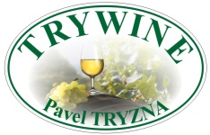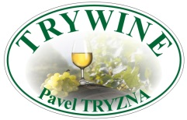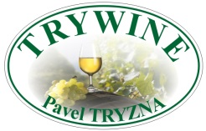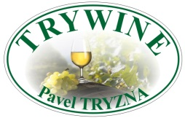

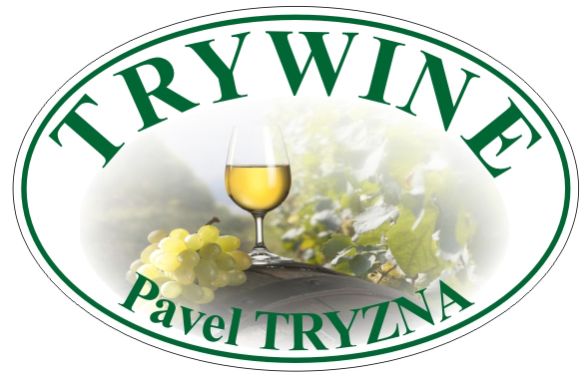

Oooo - bílá vína

Oooo – červená vína

Oooo – rosé vína

|  |  |  |
| --- | --- | --- |
| **Vinařské doplňky** | | |
| Dárkový kartonek na 1 lahev | různé barvy | 25,- |
| Dárkový kartonek na 2 lahve | různé barvy | 30,- |
| Dárkový kartonek na 3 lahve | béžová | 35,- |
| Nálevka na víno | 2 kusy | 40,- |
| Vakuová pumpička na bezpečné uchování otevřených lahví vína +2 uzávěry Itálie | Černá/bílá | 500,- |
| Samostatné 2 uzávěry | Černá | 200,- |
| Rozlišovače na sklenice 10ks kulaté |  | 330,- |
| Rozlišovače na sklenice party klip Pultex 6ks |  | 245,- |
| Rozlišovače na sklenice Identity 10 ks hranaté |  | 270,- |

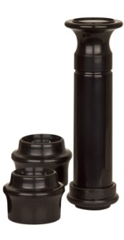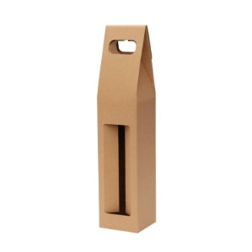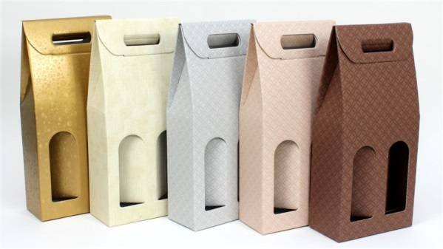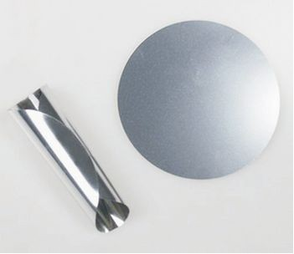

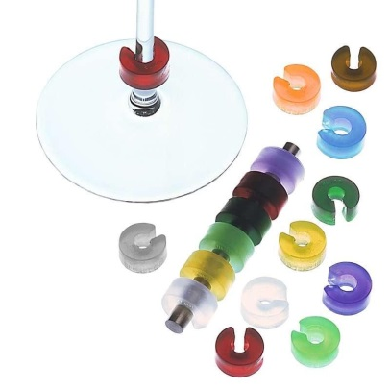 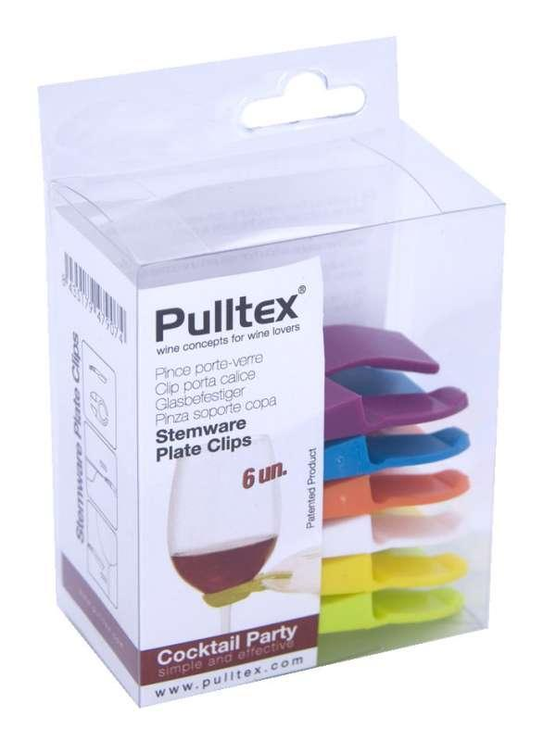 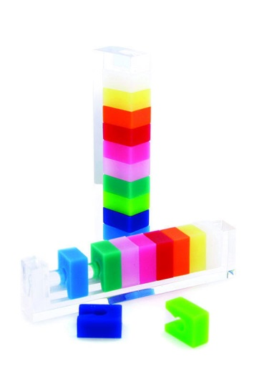

**VINNÉ ŽELÉ a OVOCNÉ SIRUPY vinařství BARTONÍK**

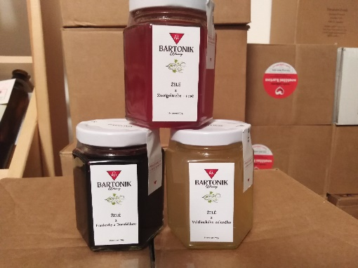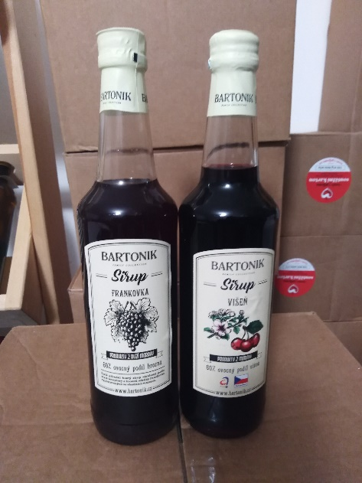

|  |  |  |
| --- | --- | --- |
| Vinné želé z veltlínského zeleného – bílé – 120g |  | 100,- |
| Vinné želé zweigeltrebe – růžové – 120g |  | 100,- |
| Vinné želé frankovka+dornfelder – červené – 120g |  | 100,- |
| **Sirupy 0,5l.** |  |  |
| Višeň |  | 100,- |
| Malina |  | 100,- |
| Černý rybíz |  | 100,- |
| Černý bez – květ |  | 100,- |
| Hrozen & jablko |  | 100,- |
| Pomeranč | NOVINKA | 100,- |
| Broskev & Maracuja | NOVINKA | 100,- |
| Jahoda & Citron | NOVINKA | 100,- |
| ***Oceněny Česká chuťovka, Klasa, Česká potravina*** |  |  |
|  |  |

**Možné i různě nakombinovat např. víno-želé-sirup-olivy apod.**

**Nevíte která vína vybrat 😊 nevadí – vyberu za Vás. Stačí vyplnit tabulku níže**

|  |  |  |  |  |  |
| --- | --- | --- | --- | --- | --- |
| **Kolekce STANDART – karton 6lahví 0,75 o. jakostní, kabinetní, p. sběr, zemské  cena - 1000,- karton**  **Počet kartonů :** | | | | | |
| **Bílé ks** | | **Rosé ks** | | **Červené ks** | |
|  | |  | |  | |
| **Suché ks** | **Polosuché ks** | | **Polosladké ks** | | **Sladké ks** |
|  |  | |  | |  |
| **Kolekce CLASSIC – karton 6lahví 0,75 kabinetní, p. sběr, výb. z hroznů, zemské**  **cena -1250,- karton**  **Počet kartonů :** | | | | | |
| **Bílé ks** | | **Rosé ks** | | **Červené ks** | |
|  | |  | |  | |
| **Suché ks** | **Polosuché ks** | | **Polosladké ks** | | **Sladké ks** |
|  |  | |  | |  |
| **Kolekce PREMIUM – karton 6lahví 0,75 o. p. sběr, výběr z hroznů a bobulí  cena - 1500,- karton**  **Počet kartonů :** | | | | | |
| **Bílé ks** | | **Rosé ks** | | **Červené ks** | |
|  | |  | |  | |
| **Suché ks** | **Polosuché ks** | | **Polosladké ks** | | **Sladké ks** |
|  |  | |  | |  |

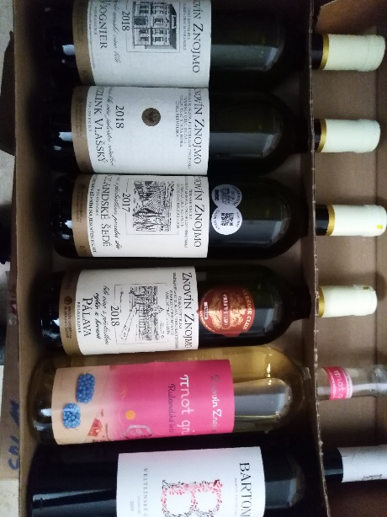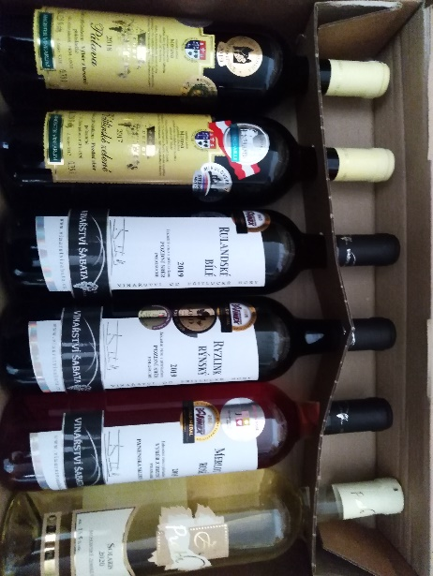

 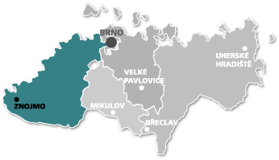

Znovín Znojmo a.s. vinařská podoblast znojemská

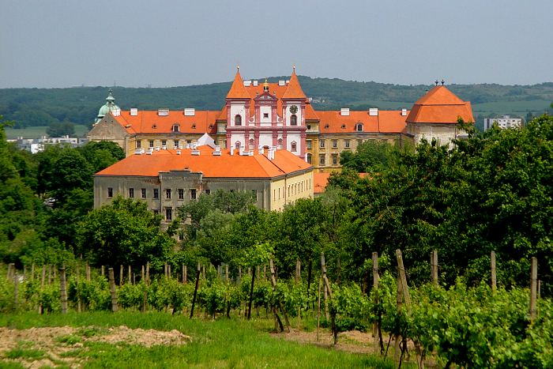 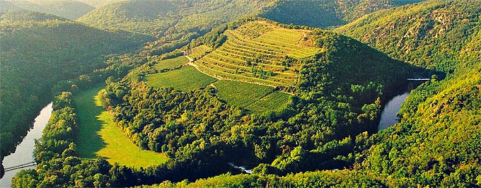

Společnost Znovín Znojmo a.s. patří ke stálicím moravského vinařství. Svou velikostí i produkcí patří v českých poměrech k největším podnikům. Zajímavostí tohoto vinařství je, že vlastní část svých vinic v domovské znojemské podoblasti a nově také v podoblasti velkopavlovické což zvyšuje rozmanitost portfolia vyráběných vín.  
Znovín je také majitelem nejkvalitnější moravské viniční tratě Šobes-Podmolí.

Znovín Znojmo je výrobce tradičních odrůdových vín. Vedle rozmanitého sortimentu tradičních odrůdových vín najdete v nabídce také speciality – suché a polosuché pozdní sběry, vína kategorie výběr z hroznů a výběr z bobulí, vína ledová, slámová i šumivá vína – sekty. Znovínská vína každoročně získávají řady prestižních tuzemských a mezinárodních cen.

|  |  |  |  |  |  |  |  |  |  |
| --- | --- | --- | --- | --- | --- | --- | --- | --- | --- |
| Odrůda | Jak. stupeň | ročník | zb. Cukr | Kyseliny | | bezcuk. Extrakt | alkohol | Cena |  |
| Veltlínské zelené | o. jak.  suché | 2020 | 3,6 | 6,3 | | 22,2 | 11,5 | 144,- |  |
| Ryzlink rýnský | o. jak.  suché | 2020 | 7,2 | 6,8 | | 23,0 | 11,5 | 156,- |  |
| Ryzlink vlašský | o. jak.  suché | 2021 | 6,8 | 6,1 | | 22,4 | 12,0 | 144,- | NOVINKA |
| Chardonnay | o. jak.  polosuché | 2020 | 7,5 | 6,4 | | 24,0 | 13,0 | 156,- |  |
| Mont Pré cuvée sauvignon | MZV  suché | 2021 | 8,1 | 7,00 | | 26,8 | 12,0 | 156,- |  |
| Muškát moravský | o. jak.  polosuché | 2021 | 15,9 | 6,4 | | 20,8 | 11,5 | 156,- |  |
| *Bronzová medaile na „MUSCAT DU MONDE 2022“, Francie* | | | | | | | | | |
| Tramín červený | o. jak. polosladké | 2021 | 20,7 | 6,0 | | 23,5 | 12,0 | 156,- | NOVINKA |
| Pálava | o. jak.  polosuché | 2020 | 9,9 | 6,4 | | 23,7 | 12,0 | 156,- |  |
| Irsai Oliver | o. jak.  polosuché | 2022 | 14,9 | 6,5 | | 23,4 | 12,0 | 156,- | NOVINKA |
| *Vítěz kategorie na „VINUM JUVENALE 2022“, Brno* | | | | | | | | | |
| Cab. Sauvignon rosé | o. jak.  polosuché | 2021 | 10,3 | 6,9 | | 24,3 | 12,5 | 144,- | NOVINKA |
| *Zlatá medaile na „CONCOURS MONDIAL DE BRUXELLES - rose wine 2023“, Brusel*  *Zlatá medaile na „LEDNICKÉ VINNÉ TRHY 2023“*  *Zlatá medaile na „JAROVÍN ROSÉ 2023“*  *Zlatá medaile na „GRAND PRIX VINEX 2023“, ČR* | | | | | | | | | |
| Frankovka | o. jak. suché | 2020 | 0,2 | 4,6 | | 26,6 | 12,5 | 140,- |  |
| Dornfelder | o. jak.  suché | 2021 | 0,2 | 5,1 | | 31,1 | 13,0 | 156,- |  |
| Svatovavřinecké | o. jak. suché | 2018 | 2,6 | 4,9 | | 26,8 | 12,5 | 140,- |  |
| Rulandské modré | MZV  sladké | 2020 | 57,9 | 4,7 | |  | 11,5 | 168,- |  |
| André | p.sběr  suché | 2020 | 2,3 | 4,7 | | 31,6 | 12,0 | 204,- |  |
| Frankovka | p.sběr  suché | 2018 | 1,7 | 5,2 | | 30,3 | 12,5 | 204,- |  |
| *Zlatá medaile na „NÁRODNÍ SOUTĚŽ VÍN 2019" – znojemská podoblast*  *Zlatá medaile na „NÁRODNÍ SOUTĚŽI VÍN 2022“ - znojemská podoblast* | | | | | | | | | |
| Rulandské modré | v. z bobulí  polosuché | 2018 | 7,9 | 4,6 | | 37,0 | 14,5 | 228,- |  |
| *Stříbrná medaile na „NÁRODNÍ SOUTĚŽ VÍN 2020" - znojemská podoblast*  *Velká zlatá medaile na „MICHELANGELO INTERNATIONAL WINE AND SPIRITS AWARDS 2021“ Kapské Město, Jihoafrická republika* | | | | | | | | | |
| Zweigeltrebe | p.sběr  suché | 2019 | 0,1 | 4,4 | | 24,1 | 13,0 | 204,- |  |
| Modrý janek | MZV polosuché | 2022 | 5,3 | 6,5 | | 23,6 | 11,5 | 204,- | NOVINKA |
| M. Thurgau | p.sběr  polosuché | 2019 | 9,2 | 6,5 | | 21,3 | 12,5 | 204,- |  |
| *Zlatá medaZlatá medaile na "VINUM JUVENALE 2020", Brno*  *Zlatá medaile na „OENOFORUM 2020“, Valtice*  *Zlatá medaile na „PRAGUE WINE TROPHY 2021"ile na „OENOFORUM 2020“, Valtice* | | | | | | | | | |
| Veltlínské zelené | p.sběr  suché | 2019 | 7,6 | 7,0 | | 21,1 | 12,5 | 216,- |  |
| *Stříbrná medaile na „GRAND PRIX VINEX 2020“*  *Zlatá medaile na „OENOFORUM 2020“, Valtice*  *Zlatá medaile na „NÁRODNÍ SOUTĚŽ VÍN 2020" - znojemská podoblast*  *Zlatá medaile na „VALTICKÉ VINNÉ TRHY 2020“*  *Stříbrná medaile na „SALON VÍN ČR“ pro rok 2021*  *Zlatá medaile na „VALTICKÉ VINNÉ TRHY 2021“*  *Zlatá medaile na "LEDNICKÉ VINNÉ TRHY 2021"*  *Stříbrná medaile na „O HUSTOPEČSKOU PEČEŤ 2021"*  *Zlatá medaile na „OENOFORUM 2021“, Lednice*  *Zlatá medaile na „NÁRODNÍ SOUTĚŽ VÍN 2021“ – znojemská podoblastná medaile na „GRAND PRIX VINEX 2020“*  *Zlatá medaile na „OENOFORUM 2020“, Valtice*  *Zlatá medaile na „NÁRODNÍ SOUTĚŽ VÍN 2020 - znojemská podoblast“*  *Zlatá medaile na „VALTICKÉ VINNÉ TRHY 2020“*  *Stříbrná medaile na „SALON VÍN ČR“ pro rok 2021*  *Zlatá medaile na „VALTICKÉ VINNÉ TRHY 2021“*  *Zlatá medaile na „LEDNICKÉ VINNÉ TRHY 2021“*  *Stříbrná medaile na „O HUSTOPEČSKOU PEČEŤ 2021“* | | | | | | | | | |
| Semillon „ledňáček“ | p.sběr  suché | 2020 | 6,0 | 7,0 | | 22,8 | 12,0 | 216,- |  |
| *Pečeť kvality na „AWC VIENNA 2021“, Vídeň* | | | | | | | | | |
| Syl. zelené „ledňáček“ | p.sběr  suché | 2021 | 6,0 | 6,8 | | 23,2 | 12,0 | 216,- | NOVINKA |
| *Pečeť kvality na „AWC VIENNA 2021“, Vídeň*  *Stříbrná medaile na „LE MONDIAL DES VINS BLANCS 2021“, Strasbourg, Francie*  *Stříbrná medaile na „SALON VÍN ČR" pro rok 2022* | | | | | | | | | |
| Sylvánské zelené | p.sběr  suché | 2020 | 6,0 | 6,7 | | 21,4 | 12,0 | 216,- |  |
| *Zlatá medaile na „FESTWINE 2021“, Brno*  *Zlatá medaile na „NÁRODNÍ SOUTĚŽ VÍN 2021“ – znojemská podoblast*  *Zlatá medaile na „PORTUGAL WINE TROPHY 2021“, Portugalsko*  *Zlatá medaile na „NÁRODNÍ SOUTĚŽI VÍN 2022“ - znojemská podoblast* | | | | | | | | | |
| Sauvignon  „ještěrka“ | p.sběr  suché | 2020 | 6,4 | 6,6 | | 24,1 | 12,0 | 216,- |  |
| *Zlatá medaile na „CONCOURS MONDIAL DU SAUVIGNON 2021", Brusel*  *Stříbrná medaile na „GRAND PRIX VINEX 2021“*  *Stříbrná medaile na „VÍNO TERRA WAG 2021“ Šaĺa, Slovensko*  *Zlatá medaile na „NÁRODNÍ SOUTĚŽI VÍN 2022“ - znojemská podoblast* | | | | | | | | | |
| Kerner „rosnička“ | p.sběr  polosuché | 2021 | 12,1 | 6,7 | | 24,1 | 13,0 | 216,- | NOVINKA |
| Rulandské bílé „ještěrka“ | p.sběr suché | 2021 | 6,9 | 7,1 | | 23,3 | 12,5 | 216,- | NOVINKA |
| Tramín červený  „ještěrka“ | p. sběr polosladké | 2021 | 21,1 | 6,6 | | 24,9 | 12,0 | 216,- | NOVINKA |
| Ryzlink vlašský | p.sběr  suché | 2018 | 7,7 | 7,0 | | 25,4 | 13,0 | 204,- | **????** |
| *Stříbrná medaile na „SALON VÍN ČR“ pro rok 2021*  *Zlatá medaile na „O HUSTOPEČSKOU PEČEŤ 2021"*  *Zlatá medaile na „NÁRODNÍ SOUTĚŽ VÍN 2021“ – velkopavlovická podoblast*  *Zlatá medaile na „O HUSTOPEČSKOU PEČEŤ 2022“* | | | | | | | | | |
| Ryzlink vlašský  „rosnička“ | p.sběr  suché | 2020 | 7,1 | 6,5 | | 23,1 | 12,0 | 216,- | NOVINKA |
| *Stříbrná medaile na „O HUSTOPEČSKOU PEČEŤ 2022“*  *Stříbrná medaile na „CONCOURS MONDIAL DE BRUXELLES RED AND WHITE 2022“, Itálie* | | | | | | | | | |
| Neuburské | p.sběr  suché | 2021 | 5,9 | 6,5 | | 24,1 | 12,0 | 228,- |  |
| *Zlatá medaile na „NÁRODNÍ SOUTĚŽI VÍN 2022“ - znojemská podoblast*  *Stříbrná medaile na „AWC VIENNA 2022“, Vídeň* | | | | | | | | | |
| Tramín červený | p.sběr  polosuché | 2022 | 9,3 | 6,9 | | 25,7 | 12,0 | 216,- | NOVINKA |
| Rulandské šedé pínot | p.sběr  polosuché | 2020 | 11,7 | 6,8 | | 24,8 | 12,5 | 234,- | uzávěr sklo |
| *Stříbrná medaile na „FESTWINE 2021“, Brno*  *Stříbrná medaile na „LEDNICKÉ VINNÉ TRHY 2021"*  *Stříbrná medaile na „HRADECKÝ POHÁR VÍNA 2021", Hradec Králové*  *Stříbrná medaile na „GRAND PRIX VINEX 2021“*  *Titul VÝBORNÉ VÍNO a 4 hvězdičky na „TOP 77 VÍN V ČR 2021“, Brno*  *Stříbrná medaile na „SALON VÍN ČR" pro rok 2022*  *Zlatá medaile na „NÁRODNÍ SOUTĚŽ VÍN 2022“ - velkopavlovická podoblast* | | | | | | | | | |
| Ryzlink rýnský | p.sběr  suché | 2018 | 7,1 | 6,9 | | 24,7 | 12,0 | 204,- | ÚPLNÝ DOPRODEJ |
| *Velká zlatá medaile na „NÁRODNÍ SOUTĚŽI VÍN 2019" – velkopavlovická podoblast*  *Bronzová medaile na „SAN FRANCISCO INTERNATIONAL WINE COMPETITION 2019“, USA*  *Zlatá medaile na "LEDNICKÉ VINNÉ TRHY 2021"*  *Zlatá medaile na "O HUSTOPEČSKOU PEČEŤ 2021"*  *Zlatá medaile na "VINAŘSKÉ LITOMĚŘICE 2021"*  *Zlatá medaile na „HRADECKÝ POHÁR VÍNA 2021", Hradec Králové*  *Zlatá medaile na „VINO BOJNICE 2021“, Slovensko*  *Stříbrná medaile na „GALERIE RYZLINKŮ RÝNSKÝCH 2021“, Jevišovice*  *Zlatá medaile na „NÁRODNÍ SOUTĚŽ VÍN 2021“ – velkopavlovická podoblast*  *Titul VÝBORNÉ VÍNO a 4 hvězdičky na „TOP 77 VÍN V ČR 2021“, Brno* | | | | | | | | | |
| Ryzlink rýnský | p.sběr  suché | 2019 | 7,1 | 7,5 | | 21,6 | 12,0 | 234,- | uzávěr sklo |
| *Zlatá medaiZlatá medaile na „GALERIE RYZLINKŮ RÝNSKÝCH 2021“, Jevišovice*  *Zlatá medaile na „O HUSTOPEČSKOU PEČEŤ 2022“*  *Velká zlatá medaile na „NÁRODNÍ SOUTĚŽI VÍN 2022“ - znojemská podoblastle na „GALERIE RYZLINKŮ RÝNSKÝCH 2021“, Jevišovice* | | | | | | | | | |
| Cabernet sauvignon rosé | p. sběr  polosladké | 2020 | 26,0 | 6,9 | | 21,0 | 12,0 | 234,- | uzávěr sklo |
| *Zlatá medaile na „NÁRODNÍ SOUTĚŽ VÍN 2021“ – znojemská podoblast*  *Vítěz kategorie na „JAROVÍN ROSÉ 2022“, Velké Pavlovice*  *Stříbrná medaile na „SALON VÍN ČR" pro rok 2022* | | | | | | | | | |
| Chardonnay | v. z hroznů  polosladké | 2018 | 31,3 | 7,2 | | 24,6 | 12,5 | 216,- |  |
| *Zlatá medaile na „NÁRODNÍ SOUTĚŽ VÍN 2019" – velkopavlovická podoblast*  *Stříbrná medaile na „SALON VÍN ČR“ pro rok 2021*  *Bronzová medaile na „GREAT AMERICAN IWC 2021“ New York, USA*  *Stříbrná medaile na „VINO BOJNICE 2021“, Slovensko*  *Zlatá medaile na „NÁRODNÍ SOUTĚŽ VÍN 2021“ – velkopavlovická podoblast*  *Zlatá medaile na „VINAŘSKÉ LITOMĚŘICE 2022“*  *Velká zlatá medaile na „NÁRODNÍ SOUTĚŽ VÍN 2022“ - velkopavlovická podoblast* | | | | | | | | | |
| Znovín Classic Sekt | Brut suché | 2020 |  |  | |  | 12,0 | 264,- | NOVINKA |
| Znovín Classic Sekt | Demi sec polosladké | 2020 |  |  | |  | 12,0 | 264,- | NOVINKA |
| Znovín de luxe rosé | Demi sec  polosladké | 2019 |  |  | |  | 12,0 | 300,- | NOVINKA |
| Znovín de luxe rosé | Demi sec  polosladké | 2018 | 44,2 | 7,8 | |  | 12,5 | 264,- |  |
| *Stříbrná medaile na „JAROVÍN ROSÉ 2020“, Hustopeče*  *Vítěz kategorie na „JAROVÍN ROSÉ 2021“, Velké Pavlovice*  *Zlatá medaile na „KRÁL VÍN ČR 2021“, Velké Pavlovice* | | | | | | | | | |
| Pálava láhev 0,5 l. | v.z bobulí  sladké | 2018 | 77,4 | 8,5 | | 36,5 | 12,0 | 234,- |  |
| *Bronzová medaile na „FINGER LAKES INTERNATIONAL WINE COMPETITION 2019“, USA*  *Zlatá medaile na „VALTICKÉ VINNÉ TRHY 2019“*  *Stříbrná medaile na „GREAT AMERICAN INTERNATIONAL WINE COMPETITION 2019“, USA*  *Zlatá medaile na „LEDNICKÉ VINNÉ TRHY 2021"*  *Zlatá medaile na „VINALIES INTERNATIONALES 2021" Paříž*  *Zlatá medaile na „CONCOURS MONDIAL DE BRUXELLES 2022-Sweet and Fortified Wine Session “, Brusel* | | | | | | | | | |
| Ryzlink rýnský láhev 0,5 l. | v. z bobulí sladké | 2017 | 59,0 | 7,5 | | 30,9 | 11,0 | 234,- |  |
| *Stříbrná medaile na „VINAŘSKÉ LITOMĚŘICE 2019“*  *Zlatá medaile na „O HUSTOPEČSKOU PEČEŤ 2021"*  *Šampion přírodně sladkých vín na „GALERIE RYZLINKŮ RÝNSKÝCH 2021“, Jevišovice*  *Zlatá medaile na „NÁRODNÍ SOUTĚŽI VÍN 2022“ - znojemská podoblast*  *Zlatá medaile na „PRAGUE WINE TROPHY 2022“* | | | | | | | | | |
| Tramín červený | výběr z cibéb | 2017 | 112,7 | | 8,4 | 38,3 | 10,5 | 336,- |  |
| *Zlatá medaile na „VINO LJUBLJANA 2018“, Slovinsko*  *Zlatá medaile na „GEWURZTRAMINER DU MONDE 2018 STRASBOURG“ pořádané v rámci „LES GRANDS CONCOURS DU MONDE 2018“, Strasbourg, Francie*  *Velká zlatá medaile na „VALTICKÉ VINNÉ TRHY 2018“*  *Stříbrná medaile na „GRAND PRIX VINEX 2018“*  *Diplom na „DECANTER 2018“, Londýn*  *Pečeť kvality na „AWC VIENNA 2018“ Vídeň, Rakousko*  *Zlatá medaile na „VINALIES INTERNATIONALES 2019“, Francie a další ocenění celkem 63 medailí* | | | | | | | | | |

 

Vinné sklepy Lechovice vinařská podoblast znojemská

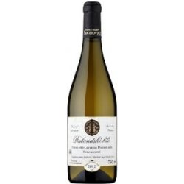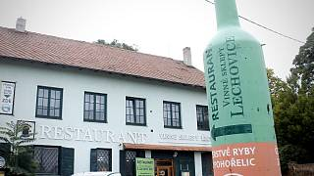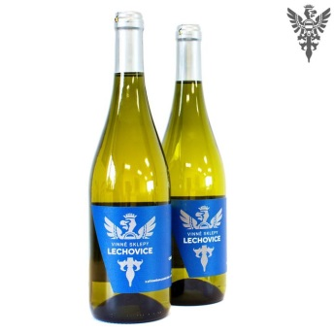

Vinné sklepy Lechovice patří k tradičním výrobcům kvalitních přírodních vín ve Znojemské vinařské podoblasti, kde pěstování révy má hluboké kořeny. Dochované záznamy o největším rozvoji vinařství jsou spojovány s Louckým klášterem ve Znojmě. Roku 1723 bylo v Lechovicích povoleno v zámeckém parku hloubení sklepa, který je v současné době využíván na výrobu těch nejkvalitnějších vín. Sklep byl dokončen o 114 let později, roku 1837. Technické řešení sklepních prostor zajišťuje stabilní teplotu 12 stupňů Celsia a prostředí ideální pro výrobu a zrání vína v sudech.  
Nynější společnost vzniká v roce 1993 a navazuje na dlouholetou tradici lechovického vinařství. Celková plocha vinic společnosti, jejichž poloha je zachována již po staletí, je 230 ha vinic. Vinice spadají do katastru vinařských obcí Borotice, Božice, Oleksovice a Lechovice.V této oblasti jsou v popředí především bílá aromatická vína. Hrozny díky pomalému zrání a redukované sklizni hroznů dosahují vysoké kvality a aromatičnost typickou pro severní vinařské oblasti. Zvláště vysoce jsou u nás ceněny odrůdy Sauvignon, Pálava a Tramín, čehož důkazem jsou častá ocenění i na mezinárodních výstavách.  
Vinné sklepy Lechovice jsou výrobcem vína z vlastních vinic ve Znojemské vinařské podoblasti, což jim umožňuje produkci kvalitních vín s označením plněno vinohradníkem.

|  |  |  |  |  |  |  |  |  |
| --- | --- | --- | --- | --- | --- | --- | --- | --- |
| Pálava | v. z hroznů  sladké | 2021 | 43,5 | 6,6 | 30,8 | 12,5 | 264,- |  |
| Ryzlink rýnský | p.sběr  polosuché | 2021 | 9,4 | 7,8 | 25,0 | 13,0 | 264,- |  |
| *Zlatá medaile na „NÁRODNÍ SOUTĚŽ VÍN 2022 - znojemská podoblast“, Valtice*  *Stříbrná medaile na „SALON VÍN ČR“ pro rok 2023* | | | | | | | | |

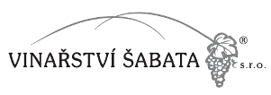 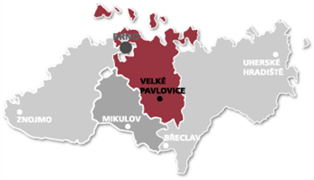

Vinařství Šabata Přítluky

vinařská podoblast velkopavlovická

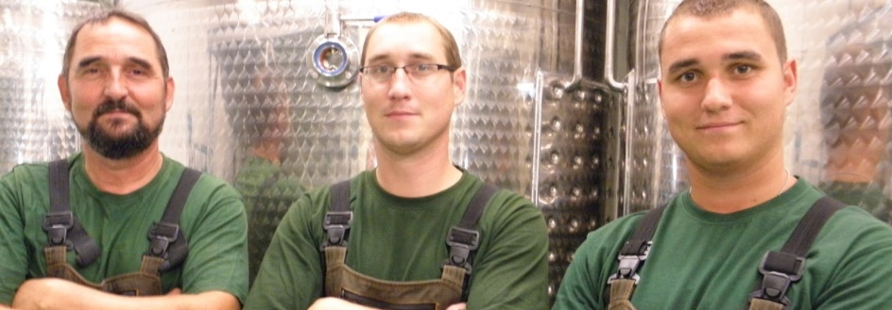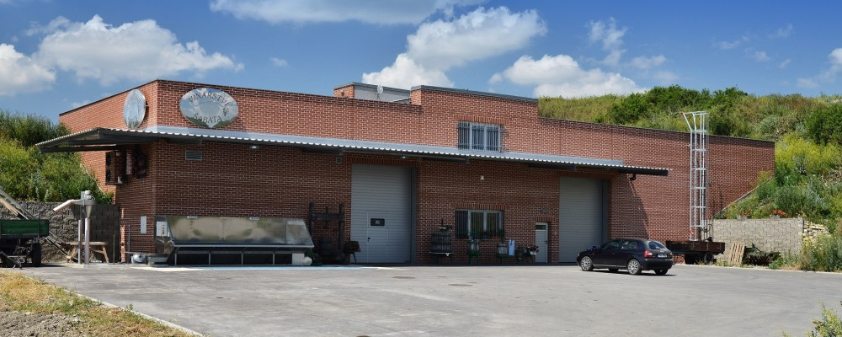

Vinařství Šabata se specializuje na výrobu moravských přívlastkových vín, červených a růžových (ROSÉ) vín vyráběných technologií samotoků, na mladá Svatomartinská vína, sekty kvašené tradiční metodou v láhvi a 100% hroznové mošty, i některé vlastní speciality, například: enologická cuvée, nebo Sur-Lie, kdy je délka zrání vín minimálně 9 měsíců na jemných kvasničných kalech.

Vinařství Šabata v roce 1997 uvádí na trh první lahvová vína a začíná vinařit profesionálně. Veškeré investice nasměrovalo do technologického vybavení a nákupu sousedního pozemku pro rozšíření sklepního hospodářství. V lednu 2011 byla zahájena výstavba vinařského areálu na území katastru obce Zaječí, jenž je obklopen viničními tratěmi pod Přítluckou horou. V dubnu 2015 se uskutečnila výsadba vinic na prvních 2 ha ve viniční trati Pod novou horou, která se nachází v těsném sousedství našeho vinařství. V dalších letech plánujeme rozšířit výsadbu vinic až na celkových 12 hektarů.

|  |  |  |  |  |  |  |  |  |  |  |
| --- | --- | --- | --- | --- | --- | --- | --- | --- | --- | --- |
| Odrůda | | jak. stupeň | | Ročník | zb. cukr | Kyseliny | bezcuk. Extrakt | Alkohol | Cena |  |
| Svatovavřinecké rosé | | kabinetní  polosuché | | 2022 | 13,9 | 6,1 | 23,0 | 10,0 | 170,- |  |
| Neuburské | | p.sběr  polosuché | | 2022 | 13,8 | 6,5 | 25,3 | 13,5 | 185,- |  |
| Solaris | | v. hroznů  polosladké | | 2022 | 13,8 | 6,5 | 24,7 | 11,0 | 190,- |  |
| Veltlínské zelené | | p.sběr  suché | | 2020 | 3,7 | 6,6 | 23,1 | 12,5 | 210,- |  |
| *Stříbrná medaile - Grand Prix Vinex 2021* | | | | | | | | | | |
| Hibernal | p.sběr  suché | | 2022 | | 3,4 | 7,0 | 21,9 | 13,0 | 215,- | NOVINKA |
| Chardonnay | p.sběr  suché | | 2020 | | 6,1 | 7,3 | 24,9 | 12,0 | 210,- |  |
| *Stříbrná medaile - Grand Prix Vinex 2021* | | | | | | | | | | |
| Muškát moravský | p.sběr  polosladké | | 2022 | | 21,0 | 6,5 | 25,3 | 11,0 | 205,- | NOVINKA |
| Pálava | p.sběr  polosuché | | 2021 | | 14,7 | 7,1 | 21,9 | 13,0 | 220,- |  |
| *Zlatá medaile - Gradn Prix Vinex 2022* | | | | | | | | | | |
| Pálava | v. hroznů  polosuché | | 2022 | | 82 | 7,3 | 26,2 | 14,0 | 240,- | NOVINKA |
| *Zlatá medaile - Král vín České republiky 2023* | | | | | | | | | | |
| Rulandské bílé | p.sběr  polosuché | | 2021 | | 5,8 | 7,2 | 25,1 | 12,0 | 210,- |  |
| *Zlatá medaile - ASIA Wine Trophy 2022 - Jižní Korea*  *Zlatá medaile - Národní soutěž vín 2022 - Velkopavlovická podoblast*  *Zlatá medaile - Galerie rulandských vín 2022*  *Stříbrná medaile - Gradn Prix Vinex 2022*  *Stříbrná medaile - Národní salon vín 2023* | | | | | | | | | | |
| Rulandské šedé | p.sběr  suché | | 2021 | | 4,9 | 7,7 | 25,8 | 12,5 | 210,- |  |
| *Zlatá medaile - Víno Bojnice 2023*  *Zlatá medaile - Valtické vinné trhy 2023*  *Stříbrná medaile - Grand Prix Vinex 2023* | | | | | | | | | | |
| Ryzlink rýnský | p.sběr  suché | | 2021 | | 6,3 | 7,3 | 24,4 | 13,0 | 210,- | NOVINKA |
| *VELKÁ Zlatá medaile - Národní soutěž vín 2023 - Velkopavlovická podoblast*  *Velká zlatá medaile - Král vín České republiky 2022*  *Zlatá medaile - Grand Prix Vinex 2023*  *Stříbrná medaile - Gradn Prix Vinex 2022* | | | | | | | | | | |
| Ryzlink rýnský | p.sběr  polosuché | | 2021 | | 14,0 | 7,0 | 23,8 | 12,5 | 200,- | NOVINKA |
| *Zlatá medaile - Národní soutěž vín 2022 - Velkopavlovická podoblast*  *Stříbrná medaile - Gradn Prix Vinex 2022* | | | | | | | | | | |
| Ryzlink vlašský | v. hroznů  suché | | 2021 | | 5,4 | 6,7 | 22,0 | 13,5 | 215,- |  |
| *Zlatá medaile - OENOFORUM 2022 - Czech International Wine Competition*  *Stříbrná medaile - Národní salon vín 2023*  *Zlatá medaile - Valtické vinné trhy 2023*  *Zlatá medaile - Král vín České republiky 2022*  *Stříbrná medaile - Gradn Prix Vinex 2022*  *Stříbrná medaile - Národní salon vín 2023*  *Stříbrná medaile - Král vín České republiky 2022* | | | | | | | | | | |
| Sauvignon | p.sběr  suché | | 2021 | | 4,3 | 7, | 22,0 | 12,5 | 210,- | NOVINKA |
| ***Platinum medal - Great International Wine Competition, New York 2023***  ***Zlatá medaile - Národní soutěž vín 2022 - Velkopavlovická podoblast***  ***Zlatá medaile - Valtické vinné trhy 2023***  ***Zlatá medaile - Král vín České republiky 2023***  ***Stříbrná medaile - Gradn Prix Vinex 2022*** | | | | | | | | | | |
| Savilon | p.sběr  suché | | 2022 | | 5,2 | 7,1 | 22,9 | 14,0 | 220,- | NOVINKA |
| *Zlatá medaile - Národní soutěž vín 2023 - Velkopavlovická podoblast*  *Zlatá medaile - Král vín České republiky 2023* | | | | | | | | | | |
| Savilon | v. hroznů  polosuché | | 2020 | | 13,2 | 6,8 | 21,6 | 13,5 | 230,- |  |
| *Stříbrná medaile - Grand Prix Vinex 2021* | | | | | | | | | | |
| Veltlínské zelené | VOC  suché | | 2021 | | 3,7 | 6,6 | 23,4 | 12,0 | 235,- | NOVINKA |
| *Zlatá medaile - Víno Bojnice 2023* | | | | | | | | | | |
| Tramín červený | p.sběr  polosuché | | 2021 | | 11,0 | 7,2 | 25,2 | 13,0 | 215,- |  |
| *Zlatá medaile - ASIA Wine Trophy 2022 - Jižní Korea*  *Zlatá medaile - Národní soutěž vín 2022 - Velkopavlovická podoblast*  *Velká zlatá medaile - Grand Prix Vinex 2022*  *Stříbrná medaile - Národní salon vín 2023*  *Stříbrná medaile - Král vín České republiky 2022* | | | | | | | | | | |
| Tramín červený | v. z bobulí  polosladké | | 2021 | | 77,7 | 6,7 | 32,2 | 11,0 | 265,- |  |
| *Zlatá medaile - BERLINER Wine Trophy 2022*  *Zlatá medaile - ASIA Wine Trophy 2022 - Jižní Korea*  *Zlatá medaile - Národní soutěž vín 2022 - Velkopavlovická podoblast*  *Velká zlatá medaile - Grand Prix Vinex 2022*  *Zlatá medaile - Valtické vinné trhy 2022*  *Stříbrná medaile - Král vín České republiky 2022* | | | | | | | | | | |
| Pálava | v. hroznů  sladké | | 2021 | | 50,0 | 6,8 | 25,1 | 12,5 | 240,- |  |
| ***Silver medal - Great International Wine Competition, New York 2023***  ***Zlatá medaile - Gradn Prix Vinex 2022***  ***Zlatá medaile - Víno Bojnice 2023*** | | | | | | | | | | |
| Sekt Šabata blanc | sec | | 2016 | |  |  |  | 12,5 | 300,- |  |
| *Zlatá medaile - Grand Prix VINEX 2021* | | | | | | | | | | |
| Rulandské modré | v. hroznů  suché | | 2021 | | 0,2 | 4,6 | 29,2 | 14,0 | 210,- | NOVINKA |
| *Bronze medal - Great International Wine Competition, New York 2023* | | | | | | | | | | |
| Rulandské modré barrique | v. hroznů  suché | | 2018 | | 0,3 | 5,0 | 27,5 | 13,5 | 500,- |  |
| ***ŠAMPION mezinárodních červených vín - Best International Red Wine - Michelangelo International Wine Awards JAR***  *Zlatá medaile - Valtické vinné trhy 2021*  *Stříbrná medaile - Grand Prix Vinex 2021* | | | | | | | | | | |

 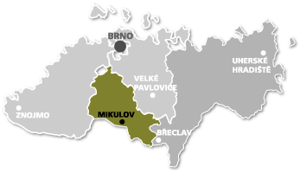

Vinařství Vlnka Novosedly

vinařská podoblast mikulovská

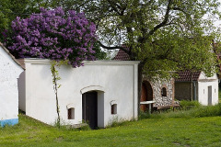 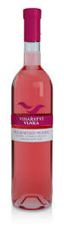 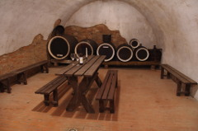

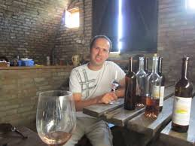 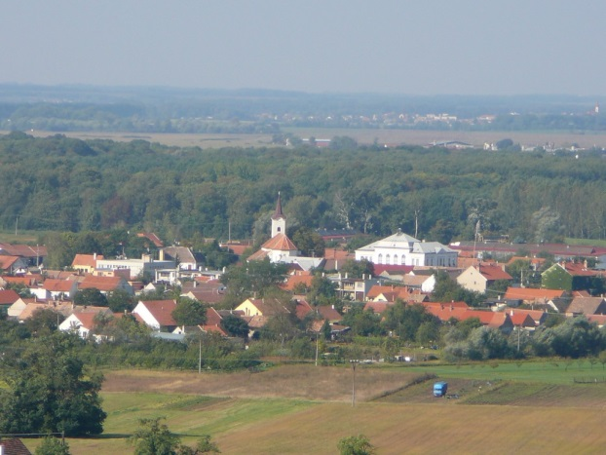

Rodinné vinařství vzniklo v roce 1992, kdy hospodařilo na 1,5ha vlastních vinic. V roce 2002 až 2003 bylo vysazeno dalších 5,5ha vinic.

Dnešní odrůdová skladba je typická pro mikulovskou vinařskou podoblast. Vlnkovi vyrábí vína z odrůd: Ryzlink vlašský, Rulandské šedé, Tramín červený, Chardonnay a Irsai Oliver.

Z modrých odrůd, Rulandské modré, Frankovka a Zweigeltrebe.

V roce 2013 byly vysazeny další dvě bílé odrůdy na ploše 0,65ha, a to Müller Thurgau a Pálava a tím chceme obohatit nabídku našich vín.

Vinařství nabízí samozřejmě degustace a ubytování až pro 8 osob nad sklepem v Novosedlech ve stylu Provance.

|  |  |  |  |  |  |  |  |  |
| --- | --- | --- | --- | --- | --- | --- | --- | --- |
| Odrůda | jak. Stupeň | ročník | zb. Cukr | Kyseliny | bezcuk. extrakt | Alkohol | Cena |  |
| Ryzlink vlašský | p. sběr  suché |  | 0,7 | 7,1 |  | 13,0 | 190,- |  |
| Hibernal | v. hroznů  polosladké | 2021 | 18,0 | 6,8 |  | 13,0 | 210,- |  |
| Chardonnay | p. sběr  polosuché | 2021 | 25,3 | 8,2 |  | 12,5 | 205,- |  |
| Rulandské modré klaret | v. z hroznů  polosuché | 2021 | 17,4 | 7,6 |  | 13,0 | 210,- |  |
| Rulandské modré rosé | v. z hroznů  suché | 2021 | 5,8 | 7,0 |  | 13,0 | 190,- |  |
| Frankovka rosé | p. sběr  polosladké | 2021 | 39,9 | 7,4 |  | 11,0 | 180,- |  |

 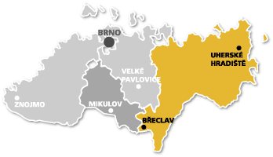

Vinařství Prath Josefov

vinařská podoblast slovácká

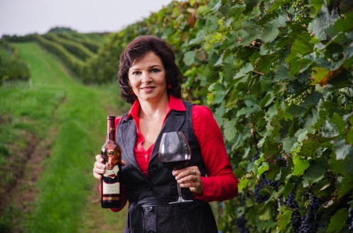 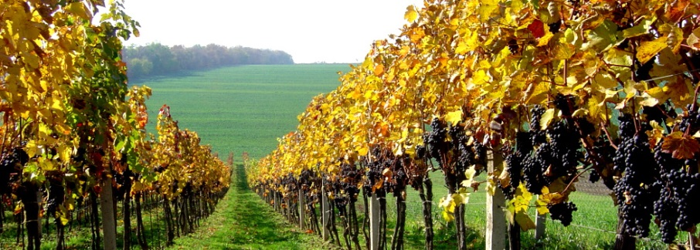

Vinařství Prath je firma zabývající se pěstováním révy vinné a výrobou vína. Vinařství se nachází v moravské slovácké oblasti regionu Podluží, v malé vesničce Josefov u Hodonína. Ředitelkou a hlavním enologem vinařství je ing. Zuzana Prátová

V době svého vzniku, tj. v roce 2003, firma obhospodařovala 2 ha vinic v prvotřídní viniční trati Kukvička a začala se specializovat na jakostní odrůdová vína. V současné době, díky popularitě jejich vín vyrobených šetrnými technologiemi s odrůdovým charakterem, rozšířila své rodinné vinice na velikost 10 ha i ve viniční trati Podkovné. Vápenaté spraše a jižní až jihozápadní orientace svahů Kukvička a Podkovné , kde se nachází všechny vinice, dávají předpoklad pro výbornou zralost všech odrůd.

V roce 2005 byla v téže obci postavena nová provozovna na zpracování hroznů a výrobu vína. Místnosti pro výrobu vín jsou chlazeny a teplota pro následné skladování vín je regulována pomocí klimatizace. Ruku v ruce s výsadbou začalo v roce 2012 také rozšiřování provozovny. S přáteli posedět a ochutnat vína z naší produkce můžete také v našem asi 250 let starém vinném sklípku.

Filozofií firmy je výroba špičkových jakostních vín, vín přívlastkových - pozdních sběrů, výběrů z hroznů, ledových a slámových vín, u kterých se zaměřuje hlavně na kvalitu hroznů a na velmi šetrné zacházení v procesu zpracování a výroby vín. Bílá a růžová vína a zrají v nerezových nádobách, červená vína v dubových sudech.

|  |  |  |  |  |  |  |  |  |
| --- | --- | --- | --- | --- | --- | --- | --- | --- |
| Odrůda | jak. Stupeň | ročník | zb. Cukr | Kyseliny | bezcuk. Extrakt | Alkohol | Cena |  |
| Veltlínské zelené | MZV  polosuché | 2020 | 7,6 | 6,1 |  | 12,0 | 135,- |  |
| Auxerrois | MZV polosuché | 2022 | 9,7 | 6,4 |  | 11,0 | 155,- | NOVINKA |
| Solaris | MZV  polosladké | 2022 | 24,5 | 6,7 |  | 13,0 | 155,- | NOVINKA |
| Aurelius | p. sběr  polosladké | 2021 | 19,7 | 6,9 | 26,0 | 12,0 | 205,- |  |
| Chardonnay „nádech dřeva“ | p. sběr  polosuché | 2020 | 15,0 | 6,9 | 25,2 | 12,5 | 205,- |  |
| *Zlatá medaile - Grand Prix Vinex 2021* | | | | | | | | |
| Rulandské bílé | VOC  polouché | 2022 | 7,8 | 6,6 | 22,8 | 12,0 | 215,- | NOVINKA |
| Ryzlink rýnský | VOC  polosuché | 2020 | 10,3 | 6,7 | 23,8 | 12,5 | 215,- |  |
| *Bronzová medaile AWC Vienna 2020 Rakousko* | | | | | | | | |
| Pálava | v. z hroznů  polosuché | 2020 | 4,8 | 6,5 | 21,8 | 13,0 | 240,- |  |
| Pálava „kvevri“ | Suché | 2021 | 0,8 | 4,5 |  | 13,6 | 350,- |  |
| Frankovka | VOC suché | 2019 | 0,9 | 5,0 | 27,2 | 13,0 | 210,- | NOVINKA |
| Rulandské modré | VOC suché | 2021 | 1,0 | 5,3 | 30,8 | 13,5 | 210,- | NOVINKA |
| Merlot barique | P, sběr suché | 2019 | 0,8 | 5,0 | 25,5 | 13,5 | 225,- |  |
| *Zlatá – regionální výstava jihomoravsk=ho kraje 2021* | | | | | | | | |
| Cabernet Cortis | v. z hroznů  suché | 2020 | 0,6 | 4,8 | 32,7 | 14,0 | 235,- |  |

  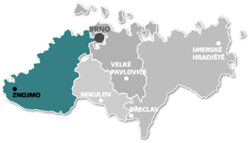

Vinařství Michal Schwarz Pavlice

vinařská podoblast znojemská

C:\Users\Šárka\AppData\Local\Microsoft\Windows\INetCache\Content.Outlook\7Y1Y7GPI\Schwarz Sklep perovka.tif 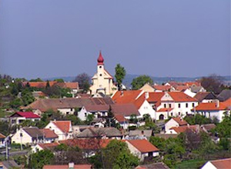

Malé rodinné vinařství, které obhospodařuje téměř 10ha vinic na jihu znojemské podoblasti v těsné blízkosti se státní hranicí s Rakouskem. Vinice v obcích Hnanice a Havraníky plodí odrůdy veltlínské zelené, ryzlink rýnský a vlašský, pálava, andré, či frankovka, ideální do znojemského terroa. V portfoliu nechybí ani světové odrůdy jako sauvignon, chardonnay a pinot gris. Specialitou vinařství je nová mladá odrůda děvín ze které je vyráběno tiché a perlivé víno. Druhým rokem, vinařství Schwarz nabízí ledové víno z odrůdy Frankovka

|  |  |  |  |  |  |  |  |  |
| --- | --- | --- | --- | --- | --- | --- | --- | --- |
| Odrůda | jak. stupeň | ročník | zb. cukr | Kyseliny | bezcuk. extrakt | Alkohol | Cena |  |
| Kerner | p. sběr  polosuché | 2020 | 8,7 | 7,0 |  | 12,5 | 200,- | NOVINKA |
| Ryzlink vlašský | MZV suché | 2019 | 6,7 | 8,0 |  | 12,0 | 165,- |  |
| Ryzlink rýnský | p. sběr  suché | 2019 | 24,5 | 7,1 |  | 12,5 | 185,- |  |
| Pálava 0,5l | v. z hroznů  polosladké | 2019 | 38,6 | 6,2 |  | 12,0 | 215,- |  |
| Kerner | MZV  polosladké | 2021 | 22,5 | 6,9 |  | 13,0 | 200,- | NOVINKA |
| Sauvignon | MZV polosuché | 2020 | 6,8 | 6,5 |  | 12,5 | 185,- | NOVINKA |
| Děvín | p. sběr  polosladké | 2020 | 18,9 | 6,8 |  | 12,5 | 190,- | NOVINKA |
| Zweigeltrebe rosé | MZV polosladké | 2020 | 14,6 | 6,3 |  | 11,0 | 155,- |  |
| André rosé | kabinetní  polosladké | 2020 | 27,4 | 6,2 |  | 10,0 | 155,- |  |
| Dornfelder | MZV  suché | 2021 |  |  |  |  | 175,- |  |
| Zweigeltrebe | MZV  suché | 2021 | 1,6 | 5,2 |  | 12,5 | 165,- |  |
| André „ledovka“ | MZV polosladké | 2020 | 65,0 | 7,0 |  | 12,0 | 225,- | NOVINKA |
| „LEDOVKA“ VZ+FR | MZV sladké | 2021 | 41,5 | 7,2 |  | 12,0 | 225,- |  |

 

Vinařství Čevelovic sklep – ing. Jakub Čevela vinařská podoblast slovácká

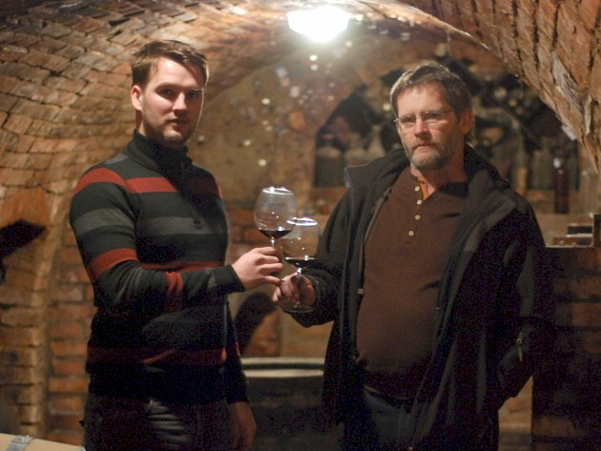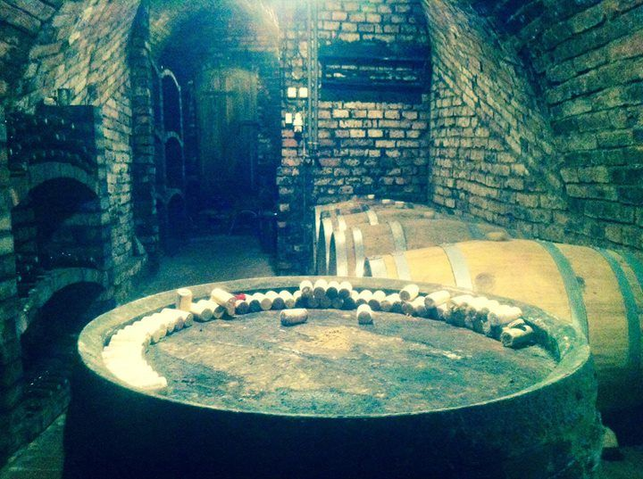

Vinařství Čevelovic sklep je velmi mladé rodinné vinařství založené v roce 2012 v Dolních

Bojanovicích. Vinařství se zabývá pouze výrobou kvalitních, přívlastkových vin z vlastních hroznů a hroznů od smluvních partnerů z Dolních Bojanovic a okolních vesnic. Vina jsou vyráběna tradičními postupy za pomoci moderních technologií. Vždy kladou důraz na stoprocentní zdravotní stav zpracovávaných hroznů. Vyrábí velmi solidní, svěží, odrůdově typická vína.

Vinařství pěstuje odrůdy sauvignon, ryzlink rýnský, veltlínské zelené, rulandské šedé a bílé, muškát moravský, pálava, müller thurgau, neuburské, zweigeltrebe, cabernet sauvignon a moravia a frankovka. Mezi vlajkovou viniční trať vinařství Čevelovic sklep patří vinohrad Staré hory.

|  |  |  |  |  |  |  |  |  |
| --- | --- | --- | --- | --- | --- | --- | --- | --- |
| Odrůda | jak. stupeň | ročník | zb. cukr | Kyseliny | bezcuk. extrakt | Alkohol | Cena |  |
| Veltlínské zelené | p. sběr  suché | 2020 | 0,6 | 6,2 |  | 11,0 | 170,- |  |
| Müller Thurgau | kabinetní  suché | 2020 | 0,5 | 6,2 |  | 11,5 | 160,- |  |
| Ryzlink rýnský | p. sběr  suché | 2018 | 2,3 | 5,8 |  | 12,5 | 190,- |  |
| Ryzlink rýnský | p. sběr  suché | 2019 | 3,9 | 7,5 |  | 12,5 | 190,- |  |
| Sauvignon | p. sběr  suché | 2019 | 2,0 | 7,8 |  | 11,5 | 185,- |  |
| Neuburské | p. sběr  polosuché | 2019 | 6,9 | 6,7 |  | 12,5 | 190,- |  |
| Ryzlink vlašský | kabinetní  suché | 2019 | 0,8 | 5,9 |  | 12,0 | 225,- |  |
| *Zlatá – TOP 77 vín Brno 2020* | | | | | | | | |
| Ryzlink vlašský | kabinetní  suché | 2020 | 0,7 | 6,6 |  | 11,5 | 190,- |  |
| Ryzlink rýnský  akát | p. sběr  suché | 2020 |  |  |  |  | 210,- |  |
| Rulandské šedé | p. sběr  polosuché | 2019 | 7,9 | 6,3 |  | 13,5 | 205,- |  |
| *Zlatá – TOP 77 vín Brno 2020* | | | | | | | | |
| Rulandské šedé | p. sběr  polosuché | 2020 | 11,0 | 6,3 |  | 13,5 | 190,- |  |
| Muškát moravský | MZV polosuché | 2021 | 9,9 | 5,7 |  | 12,0 | 190,- |  |
| Tramín červený | p. sběr  polosladké | 2020 | 14,2 | 6,2 |  | 12,5 | 205,- |  |
| Pálava | v. z hroznů  polosladké | 2019 | 33,3 | 6,3 |  | 14,0 | 215,- |  |
| Safraporte rosé cuvée | MZV suché | 2020 | 1,6 | 6,6 |  | 11,5 | 165,- |  |
| Frankovka | Pozdní sběr  suché | 2018 | 0,1 | 5,4 |  | 13,0 | 185,- |  |
| Dornfelder | MZV  suché | 2020 | 0,2 | 5,0 |  | 13,0 | 200,- |  |

 

Vinařství Partilia Chvalovice Kuchař - Novotný

vinařská podoblast znojemská

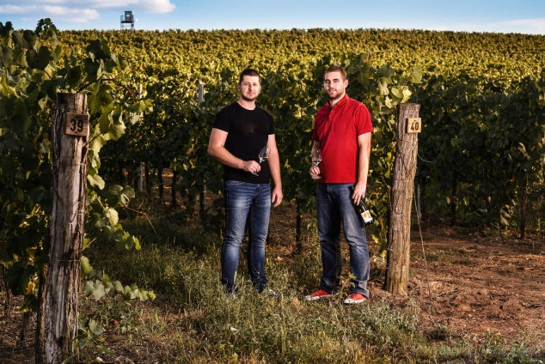 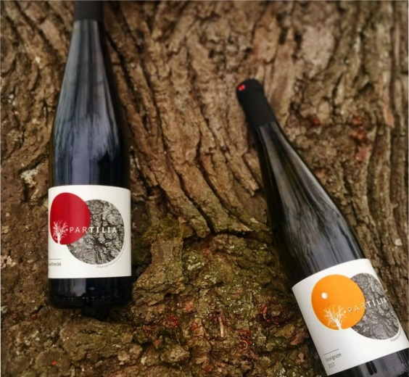

S pokorou pro radost – tak zní odvážné heslo dvou mladých, nadšených a idealistických vinařů – Antonína Novotného a Jiřího Kuchaře. Tito dva chtějí svoji zálibu ve víně a vinaření posunout ještě o kousek dál a nabízet svá vína kvality v profesionálním provedení a to vše i přesto, že vína jsou vyráběna pouze v miniaturních partiích v objemu 100 až 200 litrů od vzorku, kdy se vždy snaží maximálně využít možností, které jim ročník, původ a kvalita suroviny umožňuje.

Každému vínu bez rozdílu věnují maximální péči, jakou jen vínu mohou dát, aby se výsledný projev vína co nejvíce přiblížil jejich představám o ideálním provedení. Snaží se Vám vždy se vztyčenou hlavou, nabízet vína v té nejvyšší možné kvalitě, ať už z vlastních hroznů z přilehlých záhumenkových vinohradů, nebo nákupem kvalitní suroviny od vinohradníků ze Znojemské podoblasti. Za zmínku jistě stojí jejich Ryzlink rýnský, nebo Rulandské šedé.

Zajímavostí je i výroba privátního cuvée pro vysokoškolský klub Harvart při Soukromé vysoké škole ekonomické ve Znojmě. Do budoucna pak oba vinaři plánují trochu navýšit svoji produkci a to tak, aby mohli všem zájemcům vyjít vstříc po celý rok a dále pak se zaměřit na dokončení plnohodnotného zázemí jejich degustačního sklepa ve Chvalovicích.

|  |  |  |  |  |  |  |  |  |
| --- | --- | --- | --- | --- | --- | --- | --- | --- |
| Odrůda | jak. stupeň | ročník | zb. cukr | Kyseliny | bez.ex. | Alkohol | Cena |  |
|  |  |  |  |  |  |  |  |  |
|  |  |  |  |  |  |  |  |  |
|  |  |  |  |  |  |  |  |  |
|  |  |  |  |  |  |  |  |  |
|  |  |  |  |  |  |  |  |  |
|  |  |  |  |  |  |  |  |  |
|  |  |  |  |  |  |  |  |  |
|  |  |  |  |  |  |  |  |  |

 

Vinařství ing. Stanislav Pokorný Chvalovice

vinařská podoblast znojemská

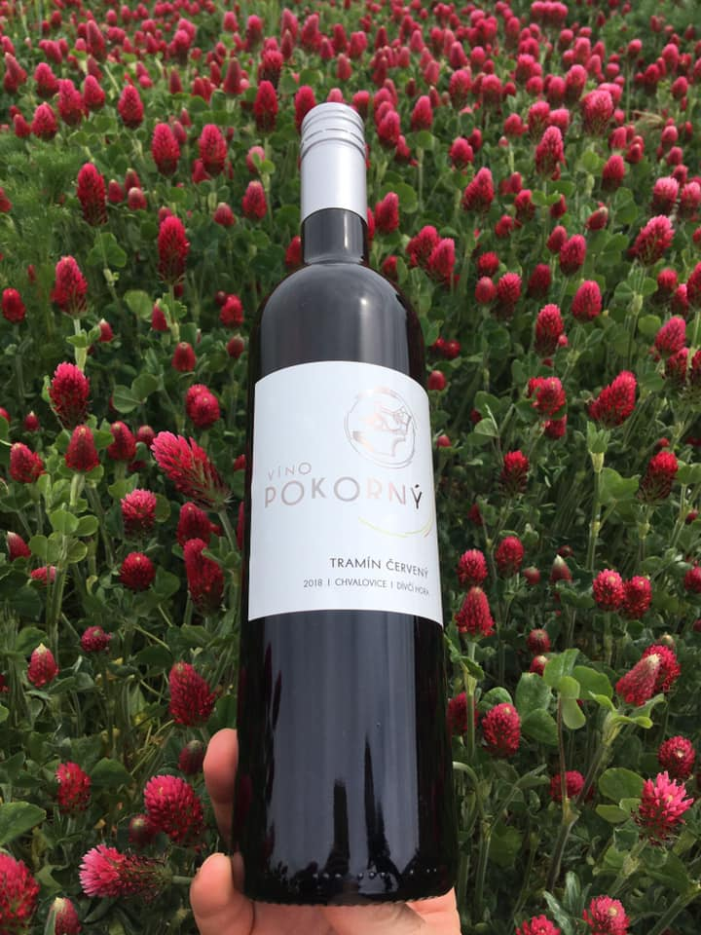 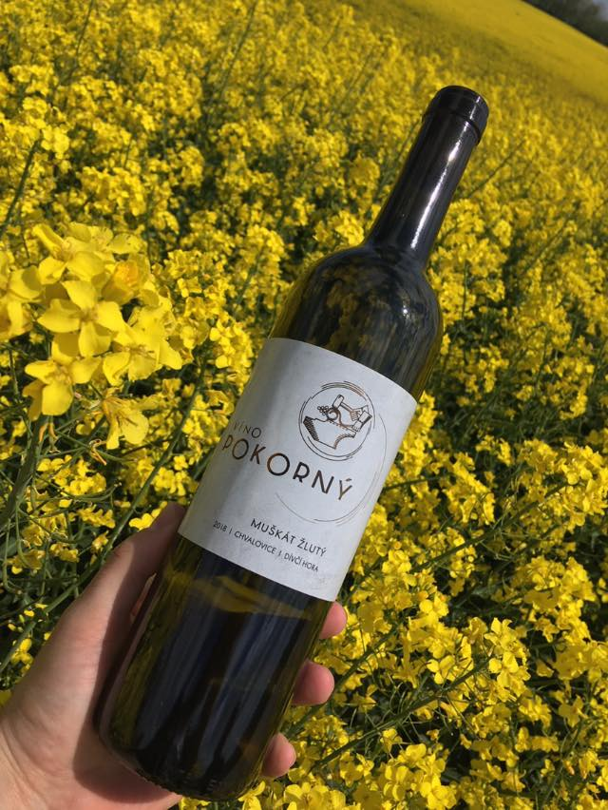

Další z rodiny malovinařů, Standa Pokorný nabízí poměrně širokou škálu vín ročníků 2016-2020. Vedle vín všech odrůd, nabízí vína sur-lie a vína zrající „na dřevě“. Velmi oblíbená jsou vína rosé a sladší pálavy, sauvignony, rulandy a hibernaly.

|  |  |  |  |  |  |  |  |  |
| --- | --- | --- | --- | --- | --- | --- | --- | --- |
| Odrůda | jak. Stupeň | ročník | zb. Cukr | Kyseliny | bezcuk. Extrakt | Alkohol | Cena |  |
| Ryzlink rýnský | MZV  suché | 2021 | 3,1 | 7,3 |  | 13,5 | 185,- | NOVINKA |
| Neuburské | MZV  suché | 2020 | 2,9 | 6,2 |  | 12,5 | 180,- |  |
| V. zelené | MZV  suché | 2021 | 3,6 | 5,7 |  | 12,5 | 165,- | NOVINKA |
| Neuburské | MZV  suché | 2021 | 0,4 | 5,9 |  | 14,0 | 190,- | NOVINKA |
| Sauvignon | MZV  suché | 2021 | 7,6 | 6,9 |  | 13,0 | 190,- | NOVINKA |
| Malverina | MZV  suché | 2020 | 3,6 | 7,7 |  | 12,5 | 180,- |  |
| Tramín červený | MZV  polosuché | 2021 | 12,8 | 6,4 |  | 13,0 | 200,- | NOVINKA |
| Hibernal | MZV  sladké | 2020 | 66,0 | 8,2 |  | 10,5 | 190,- |  |
| Sauvignon | MZV  polosuché | 2021 | 9,7 | 7,1 |  | 13,0 | 200,- | NOVINKA |
| Děvín | MZV  sladké | 2019 | 55,0 | 5,8 |  | 12,0 | 190,- |  |
| Pálava | MZV  polosladké | 2019 | 25,8 | 5,9 |  | 13,5 | 215,- |  |
| Pálava | MZV  sladké | 2020 | 49,0 | 7,6 |  | 10,5 | 215,- |  |
| Rúžovka rosé cuvée | MZV  polosuché | 2021 | 10,3 | 6,6 |  | 12,5 | 170,- | NOVINKA |
| Zweigeltrebe rosé | MZV  polosladké | 2021 | 41,8 | 7,0 |  | 10,5 | 170,- |  |
| Dornfelder | MZV  suché | 2019 | 0,4 | 5,3 |  | 13,0 | 195,- | NOVINKA |
| Cabernet sauvignon | MZV  suché | 2019 | 0,2 | 6,0 |  | 12,5 | 210,- | NOVINKA |

 

Vinařství Bartoník Mikulčice

vinařská podoblast slovácká



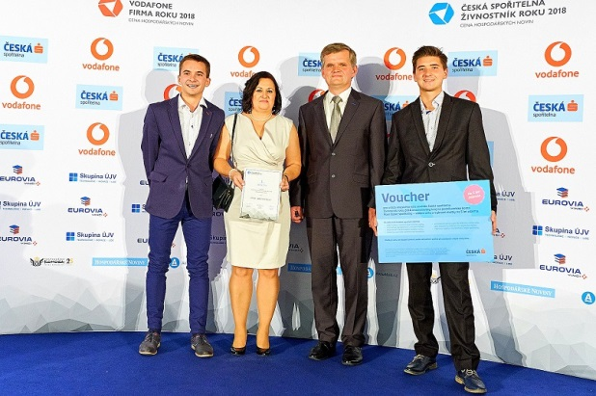 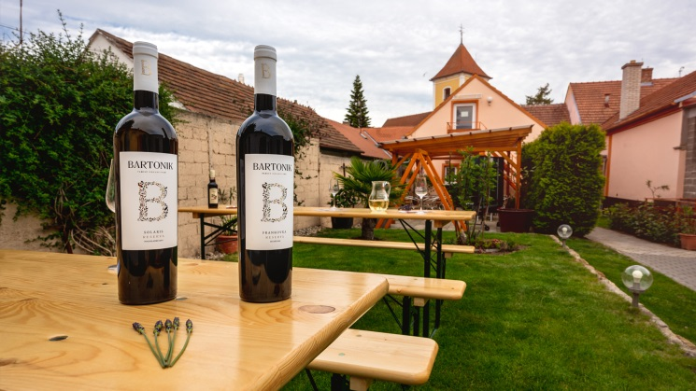

Rodinné vinařství Bartoníkovi - Hana Bartoníková vychází z dlouholeté rodové tradice prezentující typické malé slovácké vinařství orientované zejména na produkci maloseriových šarží vín při dosažení maximální kvality.

V současné době činí celková výměra obhospodařovaných ploch našich vinic cca 11 ha a 1 ha šlechtěného sadu černého bezu. Tyto vinice se nacházejí na nejlepších polohách viničních tratí Stará hora v Moravské Nové Vsi, Kněžské v Mikulčicích a Na strání v Lužicích. Veškerá výroba vína, realizovaná na moderních technologických provozech. Výjimečnost našeho vinařství spočívá v orientaci na výrobu specialit z vína a hroznů. Naleznete u nás 100% hroznové mošty, vinné želé, vinnou kyselku - versuj, zákusky plněné vinným želé a v neposlední řadě i pravé belgické pralinky plněné vinným želé. Dále u nás naleznete další ucelenou nabídku moštů. Nově ovocné a bylinkové sirupy a marmeládu z plodů černého bezu.

|  |  |  |  |  |  |  |  |  |
| --- | --- | --- | --- | --- | --- | --- | --- | --- |
| Odrůda | jak. stupeň | ročník | zb. cukr | Kyseliny | bezcuk. extrakt | Alkohol | Cena |  |
| Ryzlink rýnský barrique | MZV/ps  suché | 2020 | 1,1 | 8,4 |  |  | 200,- |  |
| Děvín | MZV/ps  suché | 2020 | 1,7 | 8,1 |  |  | 190,- |  |
| Chardonnay | MZV/ps  polosladké | 2019 | 13,8 | 7,4 |  |  | 200,- |  |
| Cuvée „Tornádo“ RV+VZ | MZV/ps  polosuché | 2020 | 14,2 | 7,3 |  |  | 185,- |  |
| Aurelius | MZV/ps polosladké | 2020 | 12,5 | 7,3 |  |  | 200,- |  |
| Tramín červený reserva | MZV/ps polosladké | 2020 | 21,4 | 7,3 |  |  | 225,- |  |
| Tramín červený reserva | MZV/ps polosuché | 2021 | 11,0 | 5,8 |  |  | 210,- |  |
| Ryzlink rýnský NO. II | MZV/ps  suché | 2021 | 1,1 | 8,4 |  |  | 200,- |  |
| Zweigeltrebe | MZV/ps  suché | 2018 | 0,1 | 5,8 |  |  | 160,- |  |
| Cabernet moravia barr. | MZV/ps  suché | 2020 | 0,1 | 5,5 |  |  | 220,- |  |
| Dornfelder+ Nitra barrique | MZV/ps  suché | 2020 | 0,1 | 6,4 |  |  | 210,- |  |
| Merlot | MZV/ps  suché | 2019 | 0,1 | 6,7 |  |  | 225,- |  |

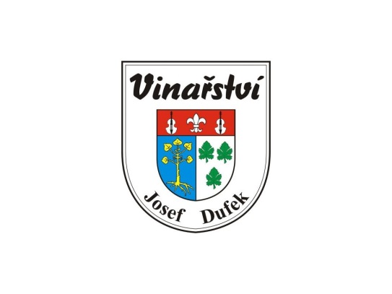

Vinařství Josef Dufek Svatobořice - Mistřín

vinařská podoblast slovácká

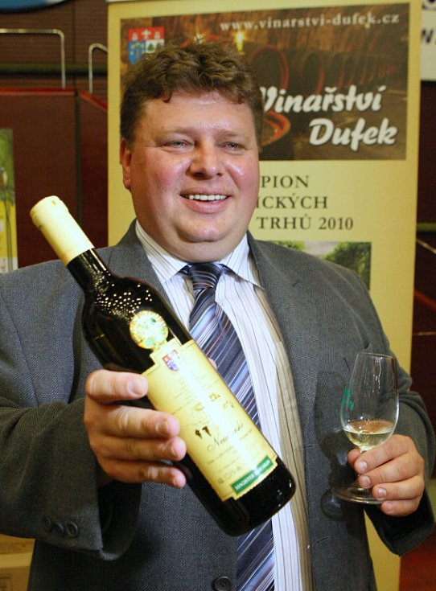 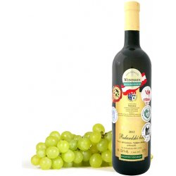 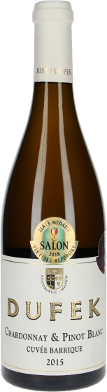

Vážení milovníci vína, představuje se Vám rodinné Vinařství Josef DUFEK, které se nachází ve vinařské obci Svatobořice-Mistřín, v srdci Moravského Slovácka. Obec s bohatou kulturní tradicí s krásnými kroji má neméně bohaté tradice vinařské. Na tyto tradice navazuje i naše vinařství, jehož počátky sahají až do roku 1824.

Vlastní vinařství bylo pak založeno v roce 2003. Tento rok je spojen s výsadbou prvních vinohradů. V následujících letech jsme se zaměřili střídavě na budování vinařství a další výsadbu vinic, kterou jsme zakončili v roce 2016, kdy výměra našich vinic dosáhla 46 ha. Všechny vinice se nacházejí v nejlepších vinařských tratích s jižní nebo jihovýchodní expozicí v katastru obce, v části Svatobořice. Vinice obděláváme co nejšetrněji v rámci integrované produkce s důrazem na kvalitu hroznů, která je prvním předpokladem dobrého vína.

Výrobu vína realizujeme pomocí nejmodernějších technologií s využitím mnohaletých zkušeností ve „vinařině“ předávaných z generace na generaci. Samostatnou kapitolou je výroba sektů, které vyrábíme tradiční metodou kvašením v láhvi (Méthode tradittionale) s dobou zráním na láhvi 18 měsíců. Současně s vinařstvím jsme budovali i zázemí, jehož nedílnou součástí je penzion Svatoborský sklípek s ubytovací kapacitou 48 osob a vlastní kuchyní. Celý komplex se pak nachází přímo na mutěnské vinařské cyklostezce.

|  |  |  |  |  |  |  |  |  |
| --- | --- | --- | --- | --- | --- | --- | --- | --- |
| Odrůda | jak. stupeň | ročník | zb. cukr | Kyseliny | bezcuk. extrakt | Alkohol | Cena |  |
| Aurelius | p. sběr  polosuché | 2021 | 11,6 | 7,6 |  | 12,0 | 220,- |  |
| Sauvignon | v. z hroznů  suché | 2021 | 7,1 | 6,8 |  | 13,0 | 220,- |  |
| Irsai Oliver | p. sběr  polosuché | 2021 | 8,8 | 6,4 |  | 11,0 | 220,- |  |
| Rulandské bílé | p. sběr  suché | 2021 | 7,0 | 6,5 |  | 13,0 | 220,- |  |
| Sylvánské zelené | p. sběr  suché | 2021 | 0,6 | 5,7 |  | 13,0 | 220,- | NOVINKA |
| Ryzlink vlašský | p. sběr  suché | 2021 | 7,3 | 6,5 |  | 13,0 | 220,- |  |
| Tramín červený | p. sběr  polosuché | 2021 | 12,4 | 6,4 |  | 12,0 | 220,- | NOVINKA |
| *Zlatá Juvenale Brno 2022 Zlatá Vinagora HUN Zlatá – vinařské Litoměřice 2022* | | | | | | | | |
| Sauvigner Gris | p. sběr  polosuché | 2022 | 12,9 | 7,2 |  | 13,0 | 220,- | NOVINKA |
| *Zlatá Texas 2022 stříbrná – GRAND PRIX vinex 2022* | | | | | | | | |
| Chardonnay | p. sběr  suché | 2019 | 5,2 | 6,3 |  | 12,5 | 220,- |  |
| *Stříbrná medaile Bojnice Slovensko*  *Bronzová Modra Slovensko* | | | | | | | | |
| Pálava | v. z hroznů  polosuché | 2021 | 13,9 | 6,5 |  | 13,5 | 240,- |  |
| *Stříbrný – Valtické VT 2022* | | | | | | | | |
| Pálava | v. z hroznů  suché | 2021 | 5,3 | 5,9 |  | 13,0 | 240,- |  |
| *Zlatá - Great American USA 2022* | | | | | | | | |
| André rosé | p. sběr  polosladké | 2021 | 18,0 | 6,7 |  | 11,0 | 190,- |  |
| Frankovka | v. z hroznů  suché | 2018 | 0,5 | 5,3 |  | 13,5 | 235,- | Barrique  premium |
| Pinot Noir | v. z hroznů  suché | 2018 | 0,3 | 4,9 |  | 12,5 | 235,- | Barrique  premium |
| *Stříbrná medaile – Pezinok 2019 Slovensko Bronzová medaile – Modrá a Bojnice 2019 Slovensko* | | | | | | | | |
| Dornfelder | p. sběr  suché | 2020 | 1,3 | 5,6 |  | 13,0 | 235,- | NOVINKA |
| Zweigeltrebe | v. z hroznů  suché | 2021 | 1,0 | 5,9 |  | 13,0 | 220,- | NOVINKA |
| *Stíbrná – víno Bojnice SVK* | | | | | | | | |

Vinařství Vinicola SERENA Valdobiadene

vinařská podoblast Treviso Itálie 

  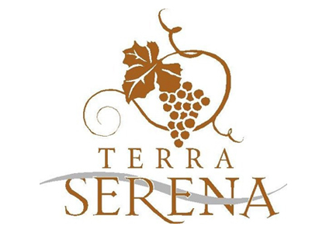

|  |  |  |  |  |  |  |  |  |
| --- | --- | --- | --- | --- | --- | --- | --- | --- |
| Odrůda | jak. stupeň | ročník | zb. cukr | Kyseliny | bezcuk. Extrakt | Alkohol | Cena |  |
| Spumante rosé metode charmat | PROSECCO | 2021 | Extra dry |  |  | 11,0 | 195,- |  |
| Bianco Spumante “Gran Cuvée” | PROSECCO | 2022 | Extra Dry |  |  | 11,0 | 200,- | NOVINKA |
| DOC Treviso Millesimato | PROSECCO | 2022 | Brut |  |  | 11,0 | 250,- | NOVINKA |
| DOC Treviso rosso Millesimato | PROSECCO | 2022 | Brut |  |  | 11,0 | 250,- |  |
| Prosecco Superiore DOCG Millesimato | PROSECCO | 2022 | Brut |  |  | 11,0 | 300,- |  |
|  | PROSECCO | 2022 | Natur brut |  |  |  | 250,- |  |

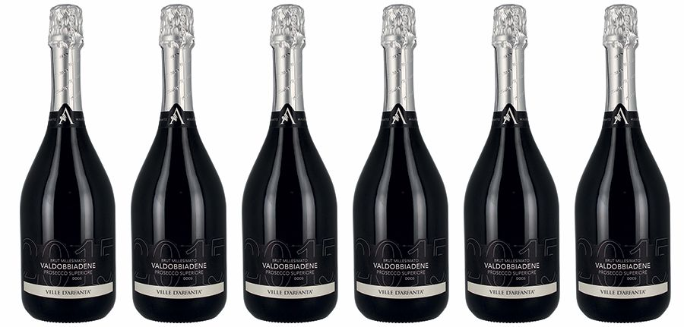 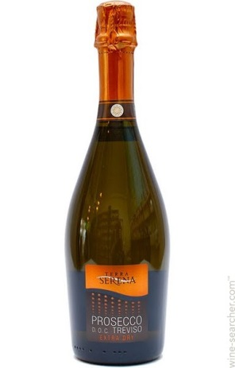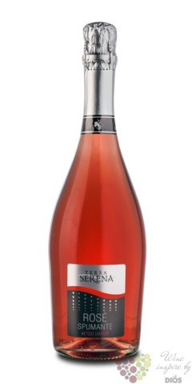

Potugalská vína  
vinařství FIUZA & BRIGHT region Tejo  
 vinařství AVELEDA region Bairrada  
 vinařství Casa de Santa Vitória region Alentejo  
vinařství Monte da Ravasqueira region Alentejo  
vinařství CH. de Maria Fonseca region Alentejo  
vinařství PERIQUITA region Peninsula de Setubal  
Cooperativa Agrícola Santo Isidro de Pegões Peninsula de Setubal  
vinařství Quinta da Pacheca region D.O.C. Douro portská vína  
Lua Cheia – SAVEN Porto a Douro portská vína

 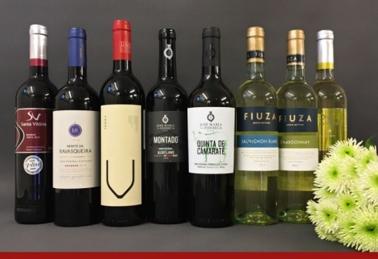 

|  |  |  |  |  |  |  |  |  |
| --- | --- | --- | --- | --- | --- | --- | --- | --- |
| Víno - vinařství | Region | ročník | zb. cukr | Kyseliny | bezcuk. extrakt | Alkohol | Cena |  |
| Ch. Maria Fonseca  MONTADO | Alentejo | 2021  suché | 2,2 | 5,8 |  | 14,0 | 215,- | NOVINKA |
| *Decanter Silver Medal –Anglie*  *Revista de Vinhos – 15 pt* | | | | | | | | |
| Fiuza EMINENTE | Tejo | 2018  suché | 1,7 | 5,5 |  | 13,5 | 215,- | NOVINKA |
| *Wine Enthusiast – 90 pts – Best Buy* | | | | | | | | |
| M. de Ravasquiera Ti. Syrah | Alentejo | 2020  suché | 3,8 | 5,7 |  | 13,5 | 245,- |  |
| *Mundus Vini – Gold Medal* | | | | | | | | |
| M. de Ravasquiera Ti. Selection | Alentejo | 2020  suché | 1,1 | 5,2 |  | 13,5 | 245,- |  |
| *Wine Enthusiast – 89 pts – Best Buy China Wine & Spirits Awards 2018 – Medalha de Ouro Mundus Vini Summer Tasting 2018 – Silver Medal 89 pts* | | | | | | | | |
| Fiuza cabernet sauvignon | Tejo | 2021  suché | 0,6 | 6,2 |  | 13,5 | 245,- | NOVINKA |
| Santa Vitória Selection Tinto | Alentejo | 2018  suché | 1,8 | 6,8 |  | 14,0 | 265,- |  |
| Fiuza  Tinta Miúda | Tejo | 2017  suché | 0,9 | 4,3 |  | 14,0 | 285,- |  |
| Azul Portugal Tawny Port | D.O.C. Douro | sladké | 100,0 | 3,7 |  | 19,5 | 265,- | Portské |
| *Gold Medal – Vinalies Internationales 2011 – Francie* | | | | | | | | |
| Azul Portugal Ruby Port | D.O.C. Douro | sladké | 92,0 | 3,6 |  | 19,5 | 265,- | Portské |
| Azul Portugal White Port | D.O.C. Douro | sladké | 102,0 | 3,5 |  | 19,5 | 265,- | Portské |
| PACHECA Tawny Port | D.O.C. Douro | sladké | 97,0 | 3,2 |  | 19,0 | 430,- | Portské+ dár. Kartonek |
| PACHECA White Port | D.O.C. Douro | sladké | 97,0 | 2,9 |  | 19,5 | 430,- | Portské+ dár. Kartonek |
| Quinta Vale D. Maria L.B.V. nefiltrované | D.O.C. Douro  2015 | sladké | 94,0 | 4,2 |  | 20,0 | 475,- | Portské |
| Quinta Vale D. Maria Reserva Port Lote 17 | D.O.C. Douro | sladké | 92,0 | 4,6 |  | 20,0 | 475,- | Portské |

